Поздравление с 90-летним юбилеем!
15.04.2014
Персональные поздравления Президента Российской Федерации В.В. Путина в связи с 90-летним юбилеем получила житель района Нагатино-Садовники города Москвы 15.04.2014 Лозова Таисия Павловна.
Представители управы района, Управления социальной защиты населения района Нагатино-Садовники вручили юбиляру памятную открытку, подарки и цветы.
Лозова Таисия Павловна!
Желаем Вам здоровья, долгих лет жизни и доброго отношения Ваших родных! С Днем рождения!
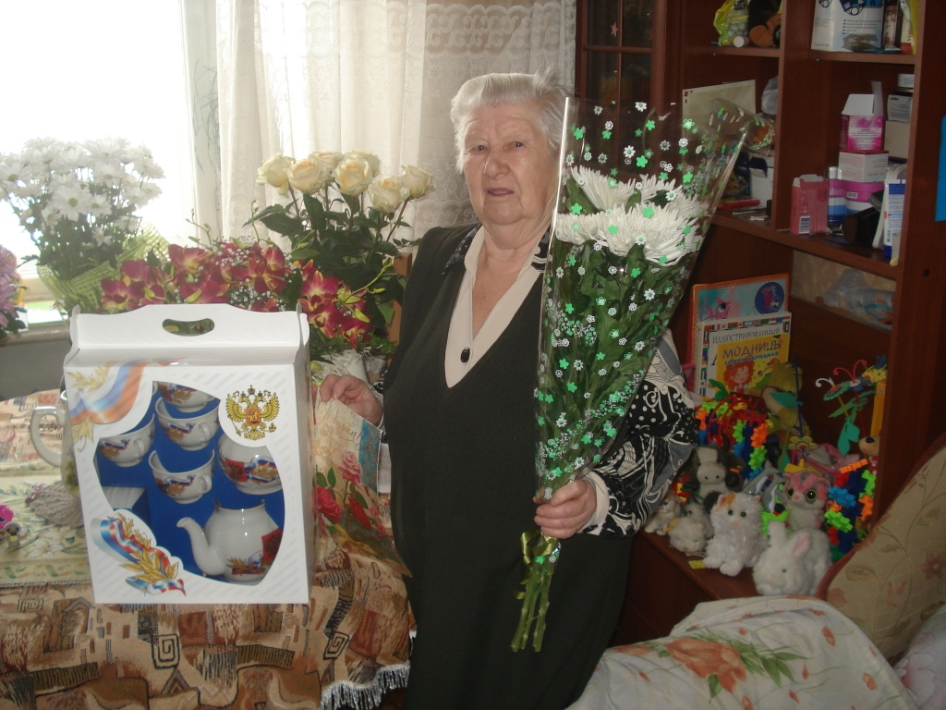

Адрес страницы: http://nagatino-sadovniki.mos.ru/presscenter/news/detail/1015015.html
Управа района Нагатино-Садовники города Москвы

